Министерство образования и молодежной политики Свердловской области



ГАПОУ СО «Екатеринбургский колледж транспортного строительства»

Отчёт по программе «**Название практического занятия**»

Выполнил: ФИО

Группа: ПР-22

Преподаватель: Мирошниченко Г.В

2023

**Задание:**

**Ввести с клавиатуры 2 числа. Увеличить большее из них на**

**1, если числа равны, возвести первое число в 3 – ю степень, иначе вывести**

**соответствующее сообщение.**

**Входные и выходные данные**

**Входные:**

**a-целое int**

**b-целое int**

**Выходные:**

**a-целое int**

**b-целое int**

**Блок-схема**

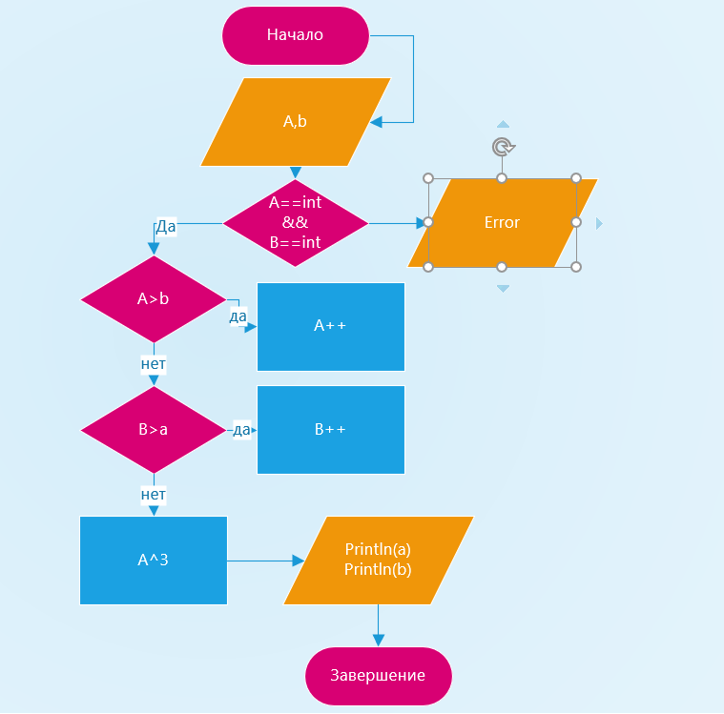

**Листинг программы (если есть)**

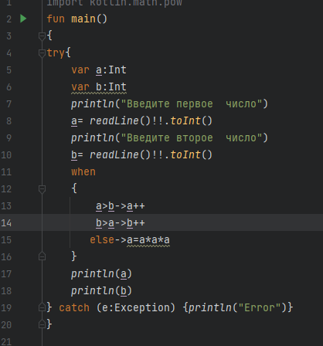

**Тестовые ситуации**

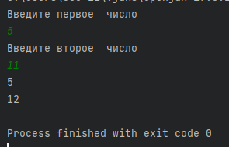

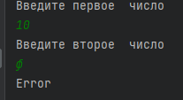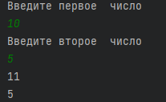

Вывод: Я научился работать со структурой When в Kotlin